TÀI LIỆU GIẢI PHÁP
Dự án | TRIỂN KHAI PHẦN MỀM QUẢN TRỊ DOANH NGHIỆP LEMON3-ERP TẠI CÔNG TY CỔ PHẦN DỊCH VỤ PHÚ NHUẬN
Hạng mục | Tài chính
Phân hệ | Vốn bằng tiền
Người tạo | Ban dự án DigiNet
Phiên bản | 1.0
Ngày cập nhật | 21/11/2016

DIGINET
Tên & chức vụ | Vai trò | Chữ ký | Ngày ký | Ghi chú
Nguyễn Đình Khoa  Trưởng dự án | Xét duyệt
Lê Minh Thu  Thành viên dự án | Hỗ trợ
Nguyễn Lê Hòa  Thành viên dự án | Hỗ trợ

MASECO
Tên & chức vụ | Vai trò | Chữ ký | Ngày ký | Ghi chú
Đỗ Hướng Dương  Trưởng dự án | Xét duyệt
Trần Thị Lụa  Thành viên dự án | Hỗ trợ
Bùi Thị Anh Thư  Thành viên dự án | Hỗ trợ
NHẬT KÝ TÀI LIỆU
Ngày | Người thực hiện | Nội dung | Phiên bản
21/11/2016 | Ban dự án DigiNet | Tạo mới | 1.0

Mục lục
1 TỔNG QUAN 7
1.1 Phạm vi tài liệu. 7
1.2 Mục tiêu module Vốn bằng tiền 8
1.3 Các thuật ngữ sử dụng 9
1.4 Các biểu tượng trong lưu đồ 10
2 DANH MỤC 11
2.1 Tài khoản tiền 11
3 CÁC QUY ĐỊNH CHUNG 12
3.1 Nguyên tắc chung 12
3.2 Các hình thức nhập liệu 13
3.3 Tài khoản chênh lệch tỷ giá. 14
3.4 Phương pháp đánh giá số dư tài khoản ngoại tệ cuối năm. 14
4 NHU CẦU QUẢN LÝ 15
5 CÁC BƯỚC XỬ LÝ 16
5.1 Hạch toán chi tiền mặt 16
5.2 Hạch toán thu tiền mặt 18
5.3 Hạch toán chi tiền từ nguồn tiền gửi ngân hàng (Ủy nhiệm chi) 19
5.4 Hạch toán thu tiền vào tài khoản tiền gửi ngân hàng 20
5.5 Hạch toán nghiệp vụ đánh giá tiền có gốc ngoại tệ (bao gồm CLTG đã thực hiện cuối kỳ và đánh giá lại cuối năm) 21
5.5.1. Đánh giá lại tiền có gốc ngoại tệ cuối kỳ. 21
5.5.2. Đánh giá lại tiền có gốc ngoại tệ cuối năm (cuối năm tài chính): 22
5.6 Xử lý kế toán 23

TỔNG QUAN

Phạm vi tài liệu.

Tài liệu này mô tả các quy trình quản lý nghiệp vụ Module Vốn bằng tiền cho MASECO khi ứng dụng giải pháp LEMON3-ERP.
Tài liệu này được hoàn thành bởi hai ban dự án của DigiNet và MASECO.

Mục tiêu module Vốn bằng tiền

- Theo dõi các khoản tiền thu chi trong kỳ, tồn quỹ theo ngày, theo kỳ.
- Theo dõi thống kê, phân tích các khoản mục thu chi liên quan đến khoản mục phí,…
- Xử lý chênh lệnh tỷ giá thanh toán, chênh lệch tỷ giá đánh giá cuối năm ...
- Cung cấp số liệu cho các chỉ tiêu trên báo cáo Lưu chuyển tiền tệ theo phương pháp trực tiếp.
- Cung cấp số liệu thu chi thực tế cho báo cáo tổng hợp dòng tiền toàn công ty.

Các thuật ngữ sử dụng

Thuật ngữ | Diễn giải
MASECO | Công ty CP Dịch Vụ Phú Nhuận.
CN | Chi nhánh.
DNTT | Đề nghị thanh toán.
LCTT | Lưu chuyển tiền tệ.
LMFN | Chương trình LEMON3-ERP phần Tài chính.
TLGP | Tài liệu giải pháp.
TT | Thông tư.
UNC | Ủy nhiệm chi.

Các biểu tượng trong lưu đồ

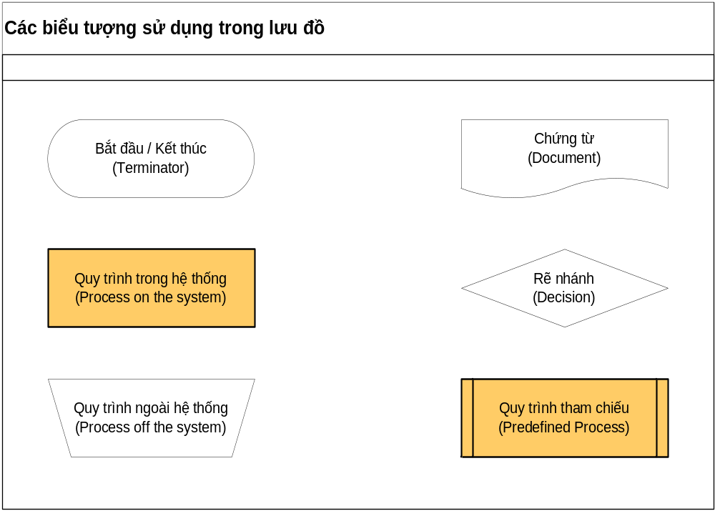

DANH MỤC

Tài khoản tiền

MASECO có những tài khoản liên quan đến tiền như sau:

Mã | Tài khoản
111x | Tiền mặt
112x | Tiền gửi ngân hàng không kỳ hạn
113x | Tiền đang chuyển
128x | Tiền gửi có kỳ hạn

CÁC QUY ĐỊNH CHUNG

Nguyên tắc chung

  - Thu tiền ngoại tệ (khác VND): áp dụng tỷ giá thực tế tại thời điểm phát sinh để quy đổi tiền nguyên tệ về VND. (áp dụng theo TT200, tỉ giá mua của ngân hàng tại thời điểm phát sinh).
  - Chi tiền ngoại tệ (khác VND): tại thời điểm chi ngoại tệ dùng tỷ giá giao dịch thực tế.
  - Đối với các đồng tiền có nguyên tệ là ngoại tệ, chương trình sẽ ghi nhận trên tài khoản chi tiết và không sử dụng tài khoản ngoài bảng để quản lý tiền ngoại tệ.
  - Chọn đầy đủ các khoản mục liên quan phục vụ cho báo cáo quản trị theo khoản mục phí (K01, K02).
  - Bắt buộc phải chọn khoản mục K10 để cung cấp số liệu cho báo cáo lưu chuyển tiền tệ theo phương pháp trực tiếp. (tại thời điểm hạch toán, người dùng phải chọn khoản mục để lên báo cáo)
  - Các trường hợp còn lại lập phiếu thu/ phiếu chi, nếu xác định phiếu thu/phiếu chi thuộc đích danh phiếu hạch toán công nợ hoặc hóa đơn nào thì người dùng phải giải trừ cho phiếu hạch toán hoặc hóa đơn đó, việc giải trừ phục vụ báo cáo phân tích theo tuổi nợ.

Các hình thức nhập liệu
Hình thức nhập liệu: là việc lựa chọn loại nghiệp vụ sử dụng để nhập liệu tại Module vốn bằng tiền.
Module vốn bằng tiền có các loại nghiệp vụ sau:
Loại nghiệp vụ Tổng hợp (Module Vốn bằng tiền/ Nghiệp vụ/ Tổng hợp)
Các loại nghiệp vụ kinh tế phát sinh thường được sử dụng tại đây:
  - Mua ngoại tệ thanh toán.
  - Rút tiền gửi ngân hàng về nhập quỹ tiền mặt.
  - Rút quỹ tiền mặt gửi tài khoản ngân hàng.
Loại nghiệp vụ thu, chi (Module Vốn bằng tiền/ Nghiệp vụ/ Phiếu thu, Phiếu chi)
Được sử dụng cho các nghiệp vụ kinh tế phổ thông liên quan đến tiền như sau:
  - Nghiệp vụ chi: Một tài khoản tiền (một TK Có) và một hoặc nhiều tài khoản đối ứng khác (TK Nợ).
  - Nghiệp vụ thu: Một tài khoản tiền (một TK Nợ) và một hoặc nhiều tài khoản đối ứng khác (TK Có).
Lưu ý: chỉ áp dụng cho các bút toán ghi nhận tăng/giảm trên cùng một loại tiền.
Ví dụ:
  - Nghiệp vụ chi tiền mặt.
  - Nghiệp vụ chi tiền qua ngân hàng.
  - Nghiệp vụ chi tạm ứng.
  - Nghiệp vụ thu tiền mặt.
  - Nghiệp vụ thu qua Ngân hàng

Tài khoản chênh lệch tỷ giá.

Nội dung | Tài khoản
TK đánh giá cuối kỳ | 413
Lãi cho chênh lệch tỷ giá | 515
Lỗ do chênh lệch tỷ giá | 635

Phương pháp đánh giá số dư tài khoản ngoại tệ cuối năm.

Khi đánh giá số dư tài khoản ngoại tệ cuối năm, với mỗi tài khoản tiền, hệ thống sẽ sinh ra một bút toán ghi nhận số tiền chênh lệch (TK 413).

NHU CẦU QUẢN LÝ

STT | Nội dung nhu cầu | Mã nghiệp vụ trong LMFN
1 | Hạch toán chi tiền mặt | F01.01
2 | Hạch toán thu tiền mặt | F01.02
3 | Hạch toán chi từ nguồn tiền gửi ngân hàng | F01.03
4 | Hạch toán thu tiền vào tài khoản tiền gửi ngân hàng | F01.04
5 | Hạch toán nghiệp vụ mua bán ngoại tệ | F01.05
6 | Hạch toán nghiệp vụ đánh giá tiền có gốc ngoại tệ | F01.06
7 | Xử lý kế toán | F01.07

CÁC BƯỚC XỬ LÝ

Hạch toán chi tiền mặt

Bước | Bộ phận thực hiện | Chi tiết
Bước 1:  Lập giấy DNTT  (Làm ngoài hệ thống) | Các phòng ban | Giấy DNTT đã được duyệt kèm hồ sơ, chứng từ liên quan, sau đó chuyển kế toán.
Bước 2:  Lập phiếu chi | Kế toán tiền mặt | Đầu vào:  Giấy đề nghị thanh toán đã được duyệt.  Thực hiện:  - Kế toán nhận được chứng từ, hồ sơ sẽ lập phiếu chi in và trình ký.  - Nội dung chủ yếu cần quản lý: số tiền chi theo chứng từ, hồ sơ.  Lưu ý:  Chọn đúng tài khoản tiền cần quản lý.  Khoản mục LCTT.  Đối tượng chuyển tiền.  Đầu ra:  Phiếu chi ký duyệt.
Bước 3  Thực chi | Thủ quỹ | Đầu vào:  Phiếu chi  Thực hiện:  Chi tiền theo phiếu chi.

Hạch toán thu tiền mặt

Bước | Bộ phận thực hiện | Chi tiết
Bước 1:  Thu tiền  (Làm ngoài hệ thống) | Thủ quỹ | Thủ quỹ tiến hành nhận tiền theo bảng kê.
Bước 2:  Lập phiếu thu | Kế toán tiền mặt | Đầu vào:  Bảng kê tiền.  Thực hiện:  Kế toán lập phiếu thu; in và trình ký phiếu thu.  Đầu ra:  Phiếu thu đã ký duyệt.

Hạch toán chi tiền từ nguồn tiền gửi ngân hàng (Ủy nhiệm chi)

Bước | Bộ phận thực hiện | Chi tiết
Bước 1:  Lập giấy DNTT  (Làm ngoài hệ thống) | Các đơn vị /cá nhân | Nhận Giấy DNTT kèm hóa đơn chúng từ,… đã được duyệt.
Bước 2:  Lập UNC | Kế toán ngân hàng | Đầu vào:  Giấy DNTT đã được duyệt.  Thực hiện:  - Kế toán kiểm tra.  - Lập UNC , in và trình ký.  Đầu ra:  UNC đã được duyệt.
Bước 3:  Hạch toán trên hệ thống | Kế toán ngân hàng | Đầu vào:  Nhận Sổ phụ ngân hàng  Thực hiện:  Đối chiếu sổ phụ ngân hàng với UNC, kế toán tiến hành hạch toán kế toán trên hệ thống.  Đầu ra:  Chứng từ chi tiền từ tiền gửi ngân hàng.

5.4 Hạch toán thu tiền vào tài khoản tiền gửi ngân hàng

Bước | Bộ phận thực hiện | Chi tiết
Bước 1:  Hạch toán kế toán nghiệp vụ | Kế toán ngân hàng | Đầu vào:  Giấy báo Có của ngân hàng, Sổ phụ ngân hàng.  Thực hiện:  Khi nhận được giấy báo Có của ngân hàng, kế toán tiến hành hạch toán.  Đầu ra:  Chứng từ thu tiền vào tài khoản tiền gửi của ngân hàng.

5.5 Hạch toán nghiệp vụ đánh giá tiền có gốc ngoại tệ (bao gồm CLTG đã thực hiện cuối kỳ và đánh giá lại cuối năm)

Đánh giá lại tiền có gốc ngoại tệ cuối kỳ.

Bước | Bộ phận thực hiện | Chi tiết
Bước 1  Đánh giá tiền có gốc ngoại tệ cuối kỳ | Phòng kế toán | Đầu vào  Nhu cầu đánh giá gốc ngoại tệ cuối kỳ.  Thực hiện  Chọn nghiệp vụ Bút toán điều chỉnh chênh lệch tỷ giá. Đánh giá theo chứng từ phát sinh trong kỳ.  Phần mềm tự động đánh giá CLTG giữa tỷ giá bình quân gia quyền cuối kỳ và tỷ giá giao dịch thực tế tại thời điểm hạch toán.  Đầu ra  Phiếu đánh giá chênh lệch.

Đánh giá lại tiền có gốc ngoại tệ cuối năm (cuối năm tài chính):

Bước | Bộ phận thực hiện | Chi tiết
Bước 1  Đánh giá tiền có gốc ngoại tệ cuối năm | Phòng kế toán | Đầu vào  Nhu cầu đánh giá gốc ngoại tệ.  Thực hiện  Chọn nghiệp vụ Bút toán điều chỉnh chênh lệch tỷ giá.  Người dùng nhập tỷ giá chi tiết cho từng tài khoản tiền gửi.  Hệ thống sẽ tự động tính chênh lệch .  Đầu ra  Phiếu đánh giá chênh lệch.

Xử lý kế toán

Nghiệp vụ | Tổng công ty | Chi nhánh  Bình Dương, Gia Lai, Đà Nẵng | Trung tâm  Dịch vụ điện tử
Chi tiền mặt | Nợ 331, 641../ Có 111 | Nợ 331, 641../ Có 111 | Nợ 331, 641../ Có 111
Chi ngân hàng | Nợ 331…/ C112 | Nợ 331…/ C112
Chi ngân hàng ( chuyển tiền về tổng) |  | N336/ C112 | N336/ C112
Thu tiền mặt | Nợ 111/ Có 131, 711… | Nợ 111/ Có 131, 711… | Nợ 111/ Có 131, 711…
Thu tiền ngân hàng | Nợ 112/ Có 131, 136… | Nợ 112/ Có 131… | Nợ 112/ Có 131…
Xử lý chênh lệch tỷ giá trong kỳ. | Lãi: Nợ 112/ Có 515  Lỗ: Nợ 635/ Có 112
Đánh giá tiền có gốc ngoại tệ cuối kỳ. | Lãi: Nợ 111, 112/ Có 413  Xử lý: 515: N413/C515  Lỗ: Nợ 413/ Có 111, 112  Xử lý: N635/C413

